Памятки по коронавирусной инфекции

Основные меры по предупреждению распространения коронавируса описаны в памятке по профилактике коронавирусной инфекции, которая является новой и появившейся в 2020 году в Китае. Данная памятка по профилактике коронавируса разработана Роспотребнадзором для защиты населения, рекомендует мыть руки и обрабатывать их антисептиком, дезинфицировать поверхности, избегать людных мест и контактов с заболевшими, а также использовать индивидуальные средства защиты (маски).
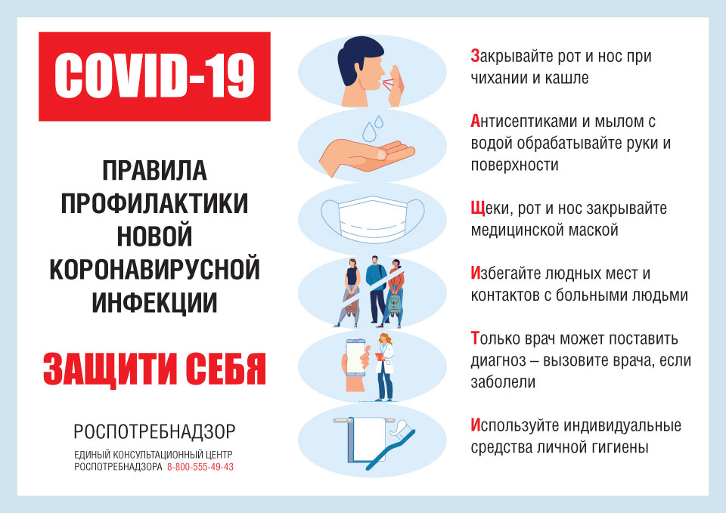

Памятка работодателю по коронавирусу
Рекомендации работодателям по профилактике коронавирусной инфекции изложены в памятке работодателю по коронавирусу, которая разработана Роспотребнадзором и рекомендует работодателю разделить рабочие потоки, организовать уборку и дезинфекцию помещений, обработку рук работников и посетителей антисептиком, производить обеззараживание воздуха, а также запрещать принятие пищи на рабочем месте.
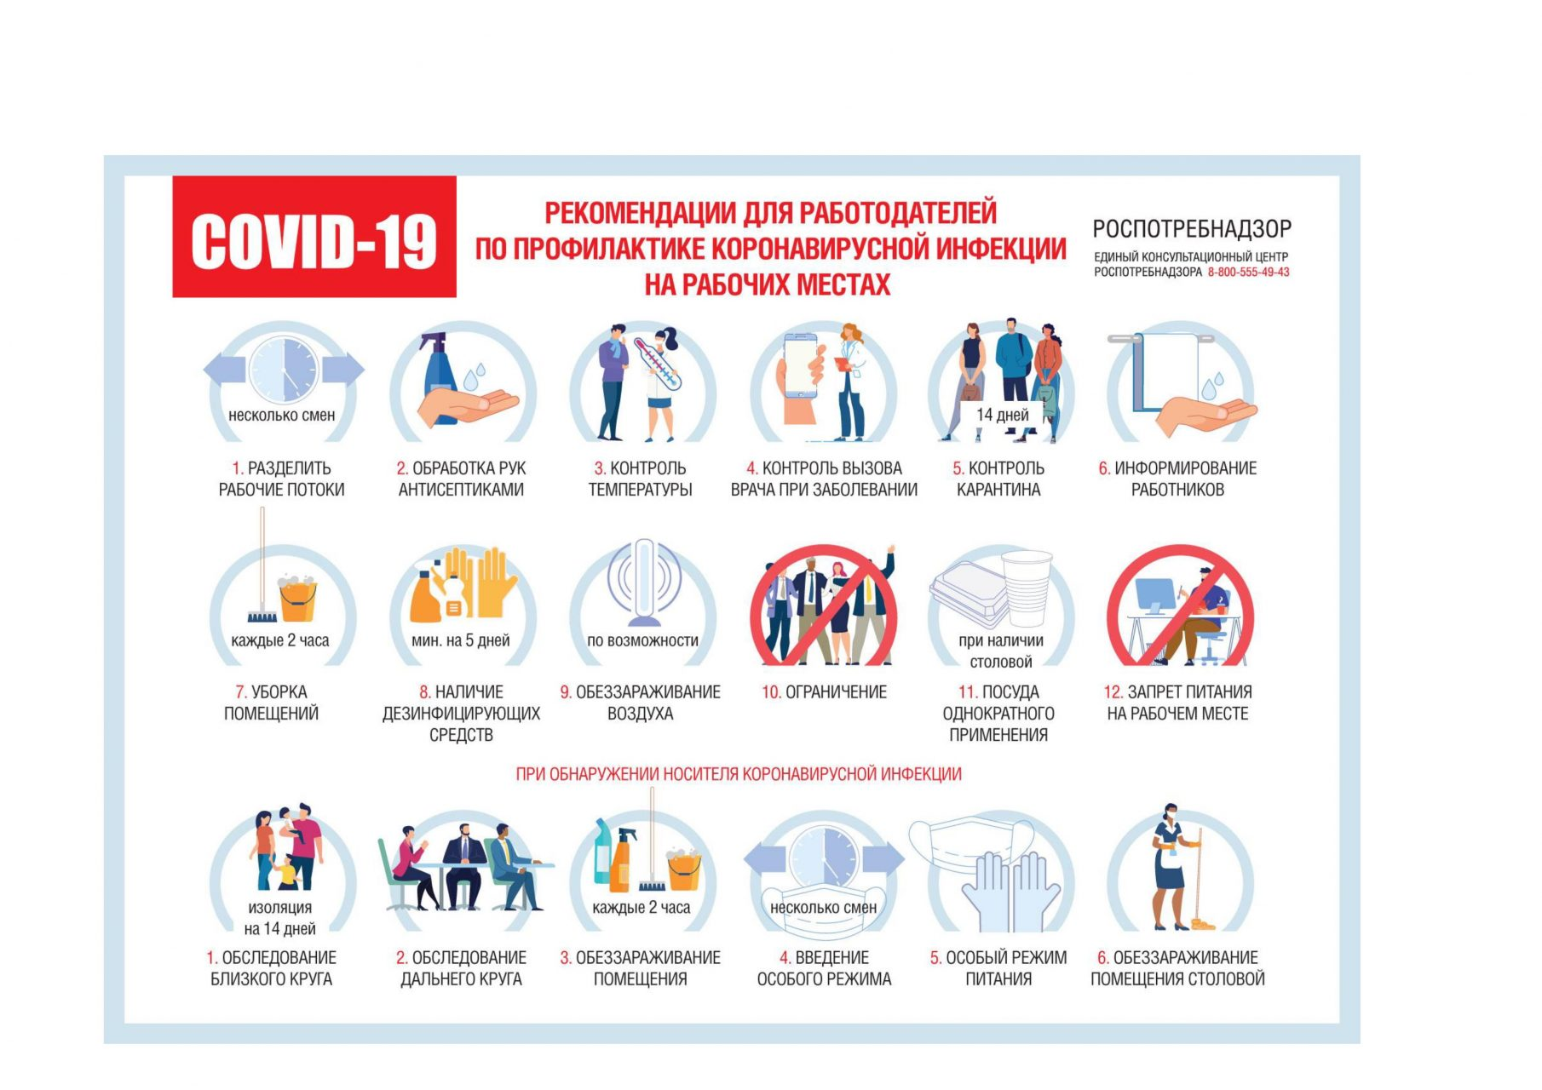

Памятка по правилам личной гигиены при коронавирусе
Значение гигиенических процедур в период пандемии коронавирусной инфекции раскрыто в памятке по правилам мытья рук при коронавирусе, которая кратко описывает всю процедуру тщательного мытья рук. В памятке по мытью рук предлагается снять украшения, смочить руки в теплой воде и намылить мылом, рассказывается о тщательности самого процесса, ополаскивании и просушке.
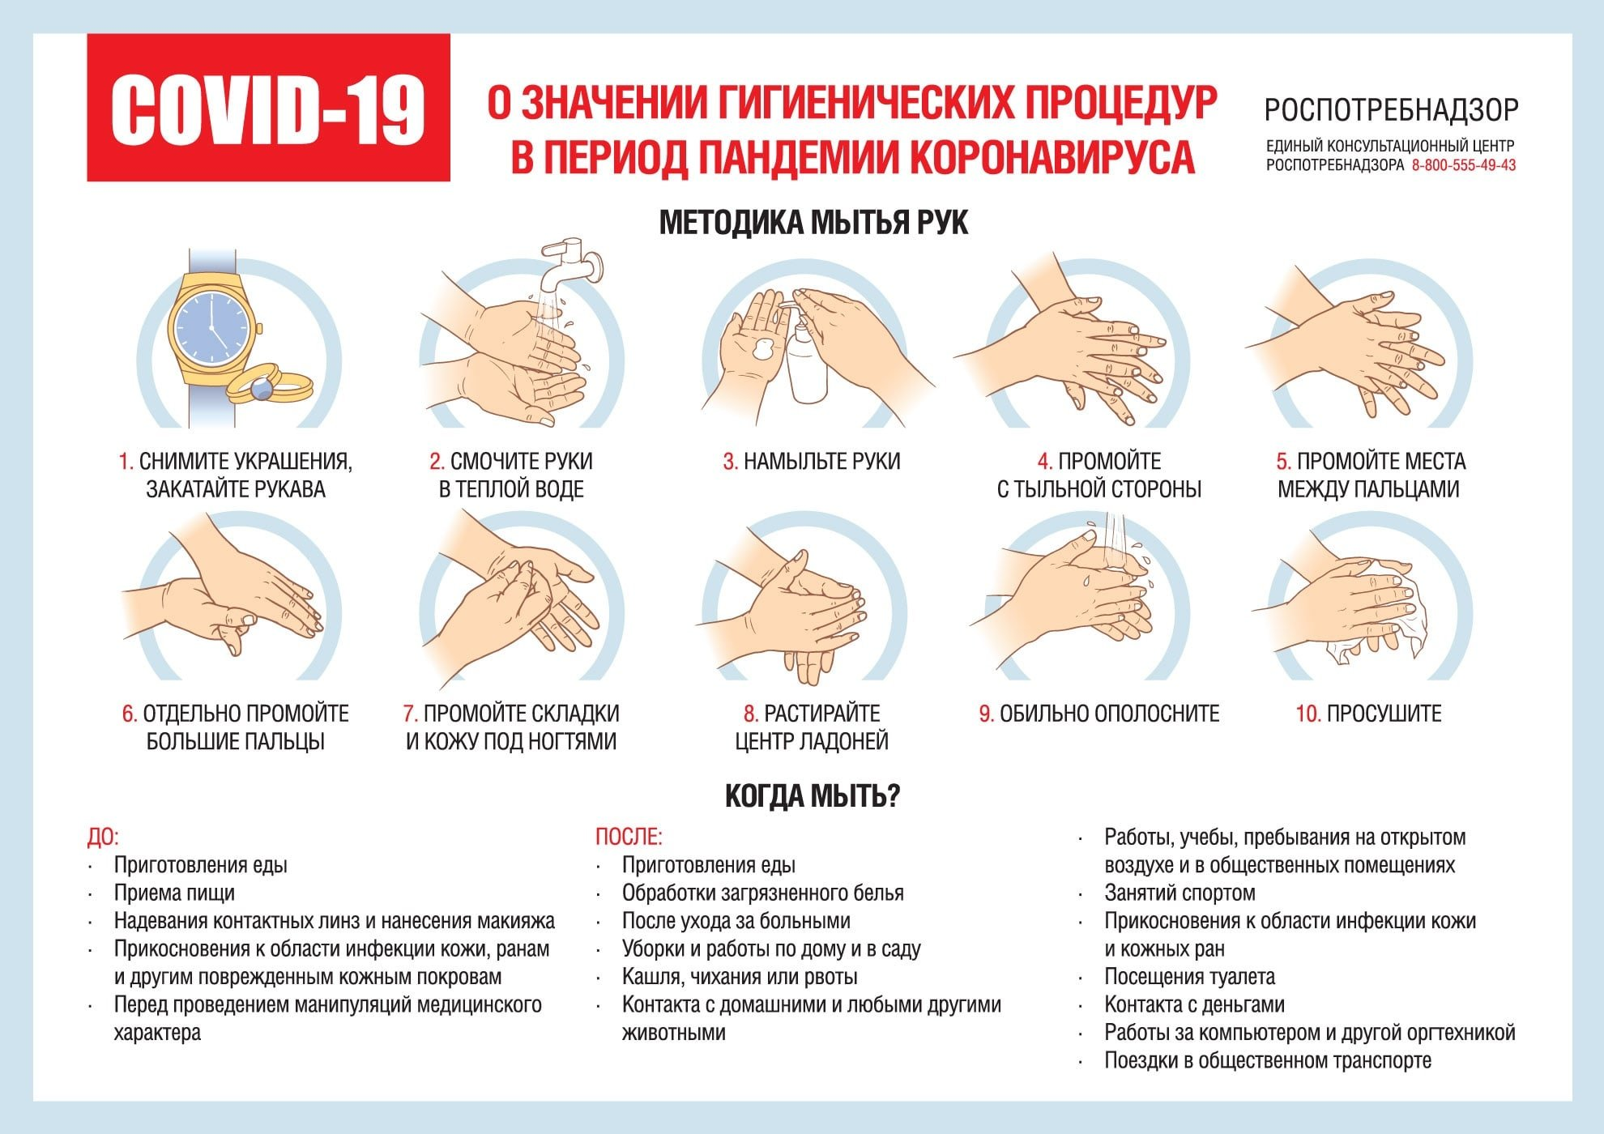

Памятка по обработке рук антисептиком при коронавирусе
Как выбрать и использовать антисептик для рук в период распространения коронавирусной инфекции раскрывается в памятке по обработке рук антисептиком при коронавирусе, которая рекомендует в случае, когда нет возможности помыть руки, использовать кожный антисептик, предварительно изучив его состав (спирт не менее 60%). Обработка рук в соответствии с памяткой должна занимать не менее 30 секунд.
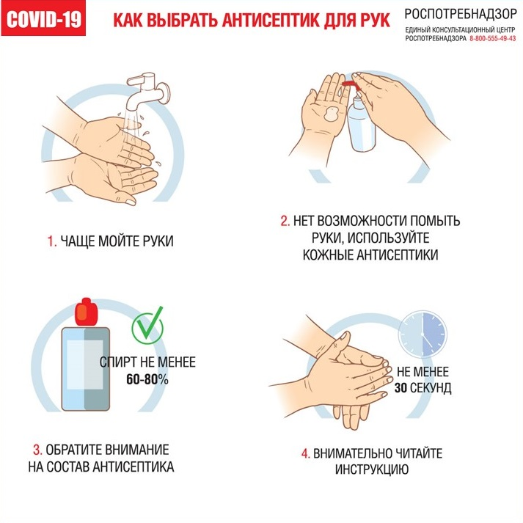

Памятка по ношению масок
Каждый из нас может нанести удар по эпидемии, изучив памятку по ношению масок при коронавирусе, соблюдая рекомендации Роспотребнадзора правильного ношения медицинских масок или респираторов и одноразовых перчаток в местах массового скопления людей. Согласно памятке по использованию масок к таким местам относятся магазины, общественный транспорт, парикмахерские, салоны красоты и т.д.
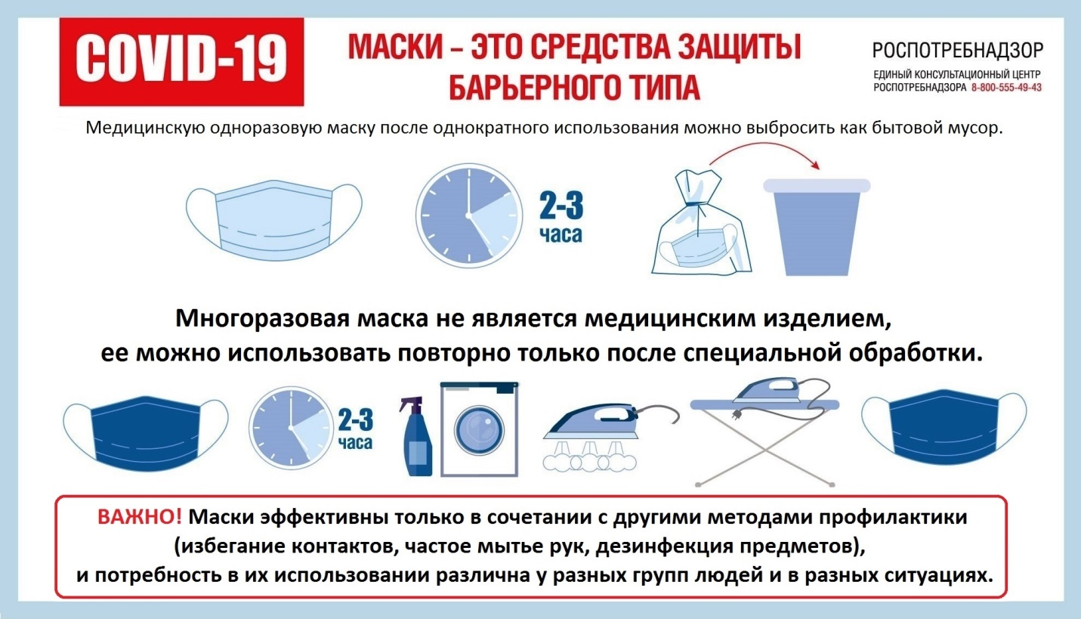

Памятка по укреплению здоровья в период коронавируса
Как и любой вирус, COVID-19 опасен для тех, у кого ослаблен иммунитет. Поэтому рекомендуется ознакомиться с памяткой по укреплению здоровья в период коронавируса и помимо выполнения санитарных норм, позаботьтесь и о своем организме. Специалисты рекомендуют употреблять в пищу фрукты, овощи, пить много воды, заниматься спортом и не пренебрегать прогулками на свежем воздухе. Все это плодотворно сказывается на иммунитете человека и риски заболеть снижаются.
